Қазақстан Республикасы Оқу –ағарту министрлігі Қызылорда облысының білім басқармасының
Қазалы ауданы бойынша білім бөлімінің «№98 орта мектебі» КММ
Қысқа мерзімді жоспары
Бөлім | Цифрлық Қазақстан
Педагогтың аты-жөні | Садыкова Сабира
Күні | 4.05.2023
Сынып 11 | Қатысушылар саны: 9 | Қатыспағандар саны:
Сабақтың тақырыбы: | 6.9 – 6.10. Электрондық үкімет
Оқу бағдарламасына сәйкес оқыту мақсаттары | 11.3.4.7 - электрондық үкімет порталының функцияларын сипаттау
Сабақтың мақсаты: | Барлық оқушылар:
 | Электрондық үкімет порталының мақсатын біледі;
 | Көптеген оқушылар:
 | Электрондық үкімет порталының функцияларын сипаттайды;
 | Кейбір оқушылар:
 | Электрондық үкімет порталының онлайн қызметтерін пайдалана алады.
Құндылықтарға баулу | Бір – біріне сыйластықпен қарау,жұптық жұмыс,өзара көмек

Сабақтың барысы:

Сабақтың кезені/ уақыт | Педагогтың әрекеті | Оқушының әрекеті | Бағалау | Ресурстар
Сабақтың басы | 1.Оқушылармен амандасу.  2.Сабақтың тақырыбы мен мақсаттарымен таныстыру.  3.Үй тапсырмасын тексеру.“SMS” әдісі арқылы 1414 номерінен сұрақтарға жауап алу | 1.Мұғаліммен амандасады.  2.Сабақтың тақырыбын дәптерге жазады.  3.Сабақтың мақсаттарымен танысады.. |  | Жұмыс дәптері
Сабақтың ортасы | Жаңа сабақты цифрлық ресурстар арқылы түсіндіру    «Тақырыпқа шолу» әдісі Негізгі ұғымдармен таныстыру.  «Электрондық үкімет »–мемлекеттік органдардың халыққа да, бизнеске де әлеуметтік маңызды қызмет көрсетуін жеңілдетті.  Egov.kz - электрондық үкімет порталы. Бұл портал мемлекеттікоргандардағы кезекті қысқартып, анықтама, куәлік мияқты құжаттарды алуды жеңілдетті. Мемлекеттік қызметтің 400-ден астам түрін ЭЦҚ арқылы онлайн режимінде алуға мүмкіндік бар.  Электронды үкімет құру идеясын ҚР Тұңғыш Президенті Н.Ә.Назарбаев 2004 жылы айтқан болатын. Сол жылы елде оның негізгі кезеңдерін анықтайтын «Электрондық үкіметті қалыптас -тыру» программасы бекітілді. 2006 жылы алғаш рет Қазақстан Республикасының электрондық үкімет порталы іске қосылды  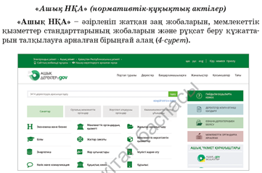  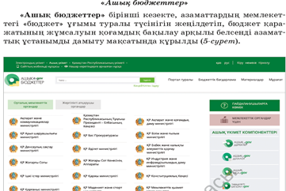  «Ашық диалог»– мемлекеттік органдар мен қоғам арасындағы тиімді кері байланысты орнату алаңы.  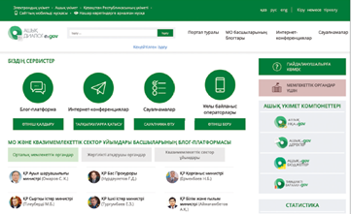  .  ,Тапсырма орындау  Жеке жұмыс  1-тапсырма: ЭЦҚ ключін пайдаланып түрлі анықтамалар алу  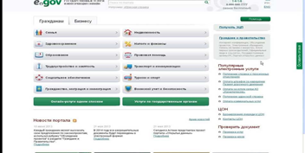  2-тапсырма:«Ақпаратпен бөлісу» әдісі  3тапсырма: Деңгейлік тапсырмалар : Quizizz платформасы арқылы дайындалған тест сұрақтары | Мұғалімді тыңдайды  Ұжыммен бірге жаңа сабақ бойынша ойларын айтады  Жаңа тақырып  ты тәжірибе арқылы меңгерту  1тапсырманы орындайды  2тапсырманы орындайды  Көрсету арқылы | мадақтама  Форматив  ті бағалау  «Шапалақ» әдісімен бағалау  Quizizz платформасы арқылы бағаланады | Презентация  Видео  www e.gov порталы  Quizizz сайты
Сабақтың соңы | 1.Оқушыларға өзін-өзі бағалауды ұйымдастырады.  «Қолыңмен көрсет» әдісі  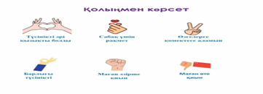 | Өзін-өзі бағалау. |  | Плакат  қолдары
Үй тапсырмасы | 6.9 – 6.10. Электрондық үкімет

Тексерілді __________________________________

